Авторизация в сервисе «Государственная онлайн-регистрация бизнеса» должна проводиться с помощью подтвержденной учетной записи ЕСИА.
При формировании заявлений по форме Р11001 (создание ЮЛ) или Р21001 (регистрация в качестве ИП) на этапе «Способ отправки» выбрать наименование способа «В электронном виде с подписанием в Госключе».
Государственная пошлина не уплачивается.
Подробнее о технологии Госключ: Приложение Госключ позволяет получить сертификат усиленной квалифицированной электронной подписи для подписания документов. Ключ электронной подписи создается, хранится и применяется в приложении: не нужны USB-токены, СМС-пароли и все функции доступны без личной явки и без бумаги. Стоимость получения сертификата электронной подписи в Госключе - 0 рублей . Для получения сертификата УКЭП в приложении Госключ потребуется наличие подтвержденной учетной записи Госуслуг, смартфон с NFC-модулем и загранпаспорт нового поколения».
При нажатии на кнопку «Далее» происходит переход на следующий экран
Последовательно ознакомиться с содержанием следующих экранов.
Экран «Отправка заявления в регистрирующий орган в электронном виде с электронной подписью Госключ»
«Условия работы с сервисом»

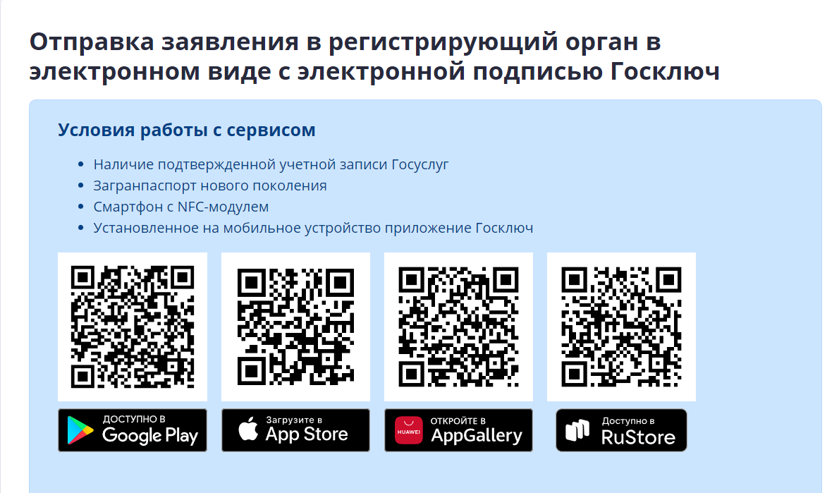

Для подписания документов в Госключе потребуется:
- Установленное мобильное приложение Госключ
- Наличие подтвержденной учетной записи Госуслуг
- Действующий загранпаспорт нового поколения (срок действия паспорта должен быть не менее 1 года с момента оформления сертификата УКЭП)
- Смартфон с NFC-модулем

https://play.google.com/store/apps/details?id=ru.gosuslugi.goskey
https://apps.apple.com/ru/app/id1566096745
https://appgallery.huawei.com/#/app/C104297607
https://apps.rustore.ru/app/ru.gosuslugi.goskey

Порядок подписания документов в Госключе:
- Скачать приложение из магазина приложений
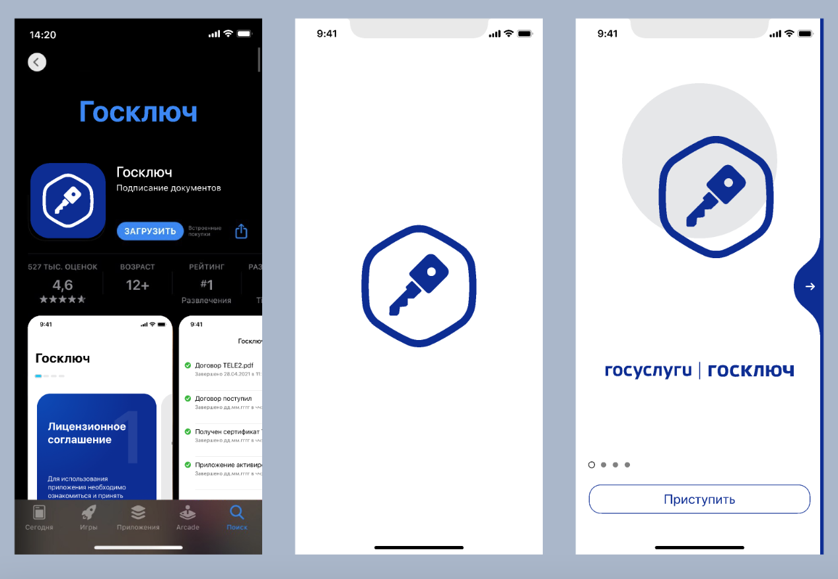
- Установить приложение и пройти регистрацию с помощью подтвержденной учетной записи Госуслуг
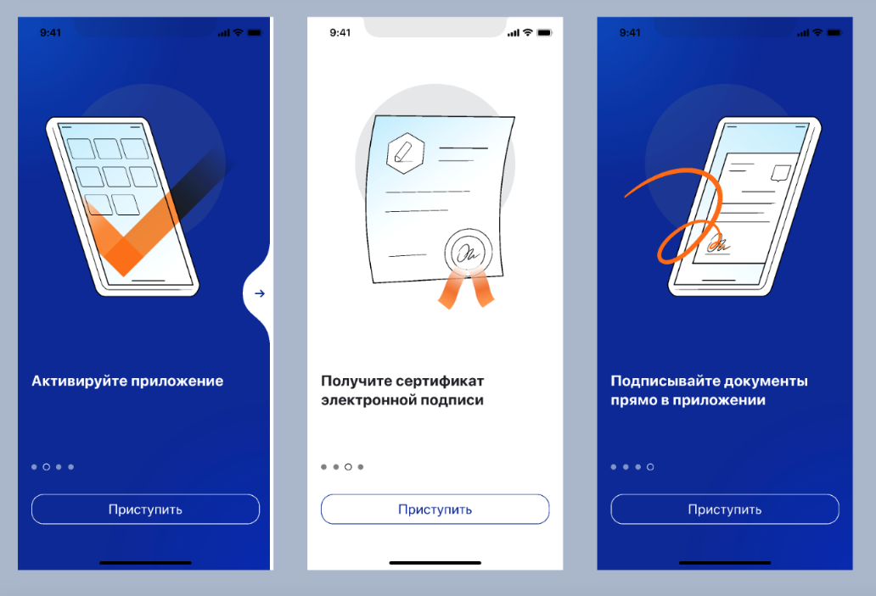

- Получить сертификат УНЭП
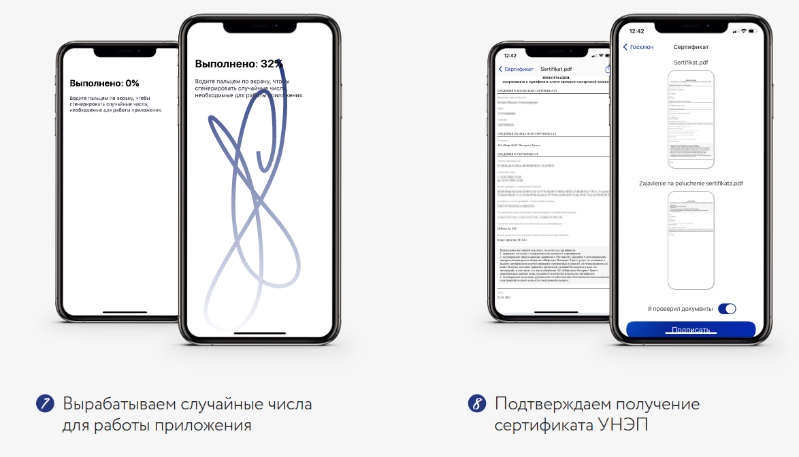

- Направить документы на подписание в приложение
- Получить сертификат УКЭП, пройдя дистанционную идентификацию по загранпаспорту
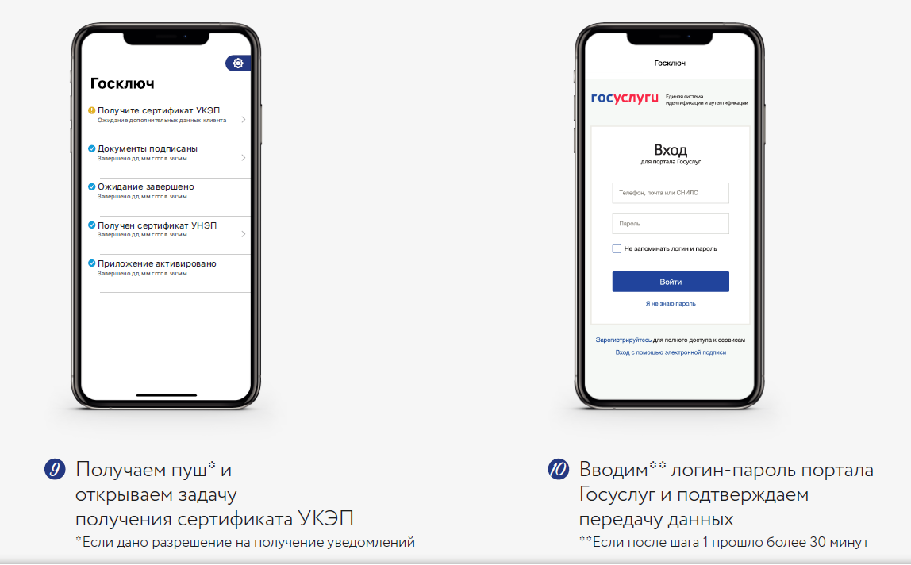

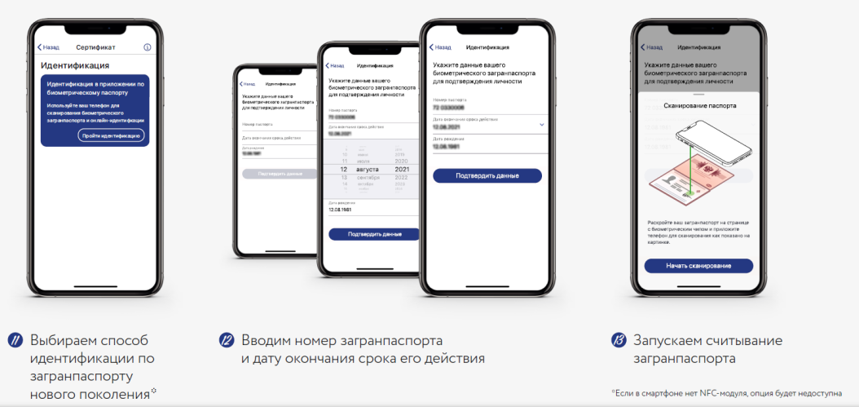

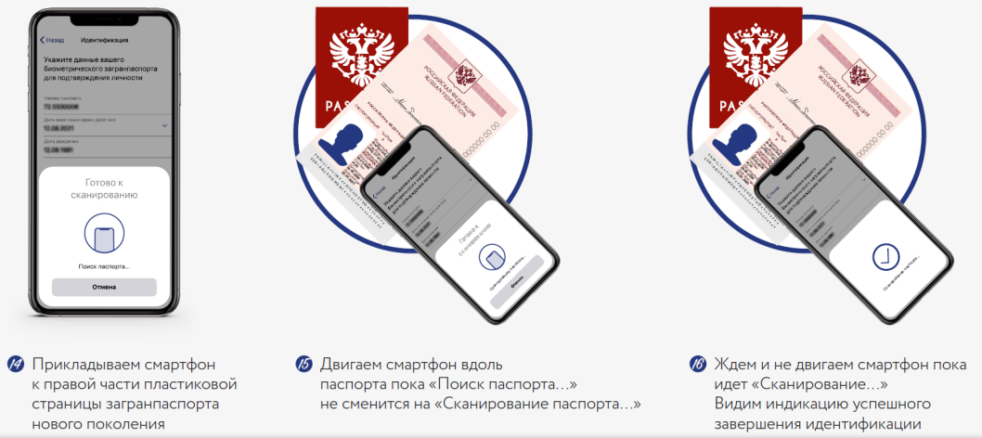

- Подтвердить получение сертификата УКЭП и подписать документы

При открытии приложения Госключ пользователь может:
- Ознакомиться и подписать документы. В этом случае подписанные документы с помощью соответствующего вида сведений СМЭВ возвращаются в сервис «Государственная онлайн-регистрация бизнеса» и автоматически направляются в регистрирующий орган. Пользователю в профиль сервиса должно направляться соответствующее сообщение о том, что «Документы подписаны и направлены в регистрирующий орган». Аналогичное сообщение направляется на электронную почту заявителю (аналогичное действие необходимо реализовать в стандартном пути подписания документов, в случае, если заявителем является единственное лицо).
- Ознакомиться и отказаться от подписания. В этом случае с помощью соответствующего вида сведений СМЭВ в сервис «Государственная онлайн-регистрация бизнеса» возвращается соответствующий статус обработки документов. Пользователю в профиль сервиса должно направляться соответствующее сообщение: «Подписание документов отклонено. Вы можете продолжить работу с документами в любое время». Аналогичное сообщение направляется на электронную почту заявителю. Происходит возврат пользователя в сервисе на страницу выбора способа представления документов. Далее, пользователь с помощью кнопки «Назад» может вернуться к выбору тех разделов заявления, которые ему необходимо исправить.
При сбое в подписании документов в Госключе пользователю выдается информационное сообщение: «Документы не подписаны. Попробуйте еще раз или используйте другой способ направления документов». Происходит возврат пользователя в сервисе на страницу выбора способа представления документов.
Срок действия документов, направленных на подписание в Госключ – 24 часа. После истечения данного срока документы не могут быть подписаны и для их подписания требуется повторное направление в Госключ.
Итоги подписания документов отображаются в сервисе путем изменения состояния в разделе «Статус подписания документов» на «Подписано» и выделение соответствующим цветом (зеленый)
В случае отказа заявителя от подписания такое действие фиксируется путем изменения состояния в разделе «Статус подписания документов» на «Отказано» и выделение соответствующим цветом (оранжевый)
После успешного подписания документов кнопка «Отправить» становится активной.
Нажатие на кнопку «Отправить» приводит к направлению документов в регистрирующий орган.

